להבת מימן

**תוכן עניינים**

1. Electrolyze.
2. Bubbler.
3. מבחנה
4. דיזה
5. ניצוץ + מודול לניצוץ 12V
6. מאוורר 12V
7. ברז חשמלי 12V למים
8. SSR להפעלת ספק 12V ל-Electrolyze.
9. חיישן אופטי + לד UV.
10. לחצן
11. NTC למדידת טמפרטורה.
12. 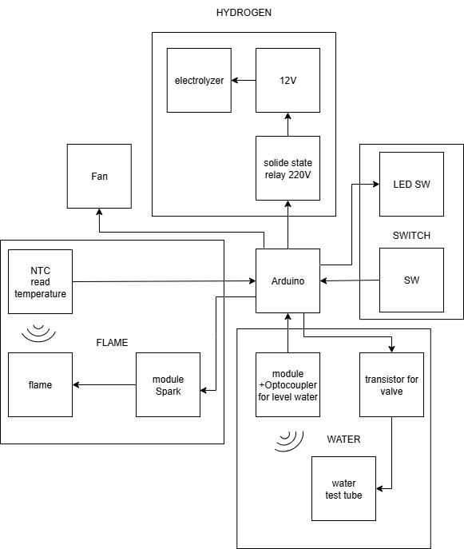Module Ina226 למדידת זרם ומתח על ה-Electrolyze.

# Module Ina226

כדי למדוד את הזרם את המתח נצטרך להשתמש בספרייה ""INA226_WE

כדי לחשב את הזרם אנו חייבים לקבוע את הפרמטרים הבאים:

1. : Rshunt התנגדות של הנגד shunt = 2mΩ
2. Imax: הזרם המקסימלי שהמערכת צורכת.

**חישוב זרם מתח בעזרת נוסחאות:**

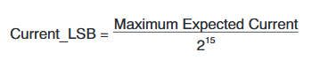Imax הכרחי כי בעזרתו ניתן לחשב את ה-Current_LSB שהוא הרזולוציה של זרם לביט שנשמר באוגר Current_register.

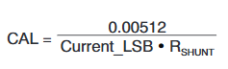לחישוב הזרם אנו חייבים לחשב פרמטר נוסף ששמו CAL והוא נשמר ב-Calibration_Register.

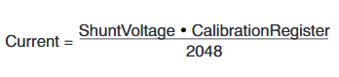בעזרתו ניתן לחשב את הזרם עם הנוסחה הבאה:

ShuntVoltage: הוא אוגר ששומר את המתח שנופל על הנגד shunt ברזולוציה של **2.5uV/bit**

כדי לחשב את המתח האוגר BusRegister שומר את המתח על הקו ברזולוציה של **1.25mV/bit**

לחישוב הספק אנו מכפילים בין שתי אוגרים (Current x Bus):

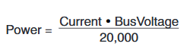שיטה 1:

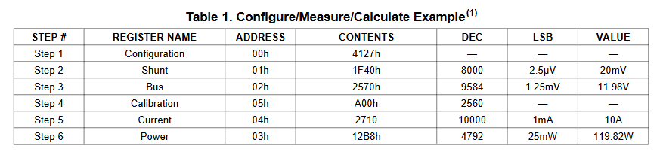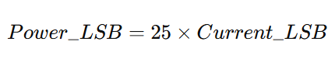שיטה 2:

**חיבור המודול למיקרובקר**.

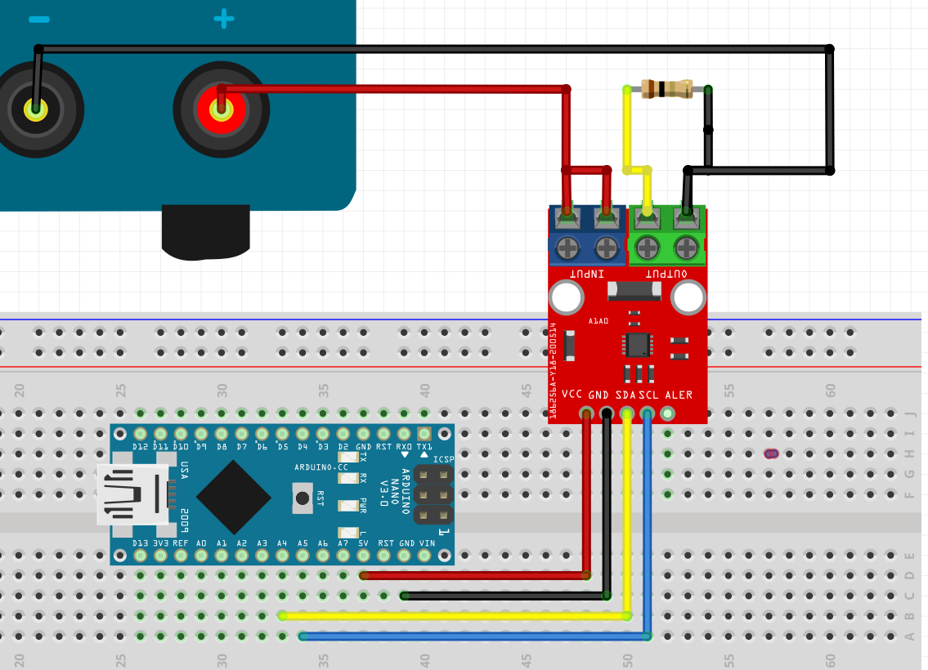

חיישן גובה מים